Colegio República Argentina
O’Carrol # 850- Fono 72- 2230332
Rancagua
MATEMÁTICA 6° AÑO BÁSICO
GUÍA DE RAZONES
Nombre:
Curso: 6 ° Años Fecha: Semana 10 del 01 al 05 de Junio,2020

Objetivo de Aprendizaje:
Demostrar que comprenden el concepto de razón de manera simbólica, en forma manual y/o usando software educativo.

Te invito a desarrollar la siguiente actividad en forma individual e independiente, poniendo a prueba tus propias potencialidades.

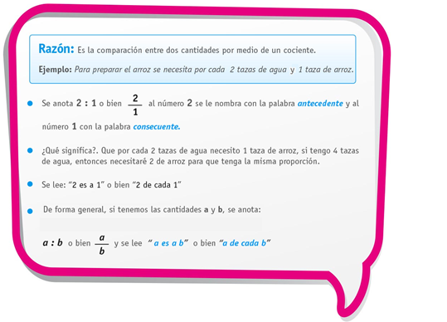
- Escribe las siguientes razones para cada situación y según ello responde:

  - Unos alumnos registraron el número de pasajeros que llevaban dos buses con diferentes destinos de la empresa Combi – Bus en la siguiente tabla:

 | Bus Santiago – Linares | Bus Santiago – Rancagua
Número de pasajeros | 30 | 20
Número de asientos | 45 | 25

- En el recorrido del Bus Santiago – Linares la razón entre el número de pasajeros y el número de asientos es: …………………………………………………………………..

- En el recorrido del Bus Santiago –Rancagua la razón entre el número de pasajeros y el número de asientos es: …………………………………………………………………...

- Observe las razones descritas y determine ¿Cuál bus está más lleno?

………………………………………………………………….. ………………………………………… …………………………………………………………………..

  - Juan resolvió correctamente 12 problemas de 36 en una guía:

- La razón entre las respuestas correctas y el total es ……………………………………………………………………

- Por cada……………… respuesta realizadas …………….. son incorrectas.

- Observe las razones descritas: ¿Es cierto que Juan resolvió muy bien su guía?

…………………………………..………………………………………………………………….. ……………………………………………………………………………..

Ejemplo: 9 de cada 10 personas utilizan medidas de autocuidado para
protegerse del COVID 19

Esto quiere decir que 9 es el antecedente y 10 el consecuente
Lo podemos expresar así:

9 : 10 9 /10 se lee nueve es a 10

